**第二章　存货**

**▪ 本章内容导读**

第一节　存货的确认和初始计量

第二节　发出存货的计量

第三节　期末存货的计量

第四节　存货的清查盘点

**▪ 本章考情分析**

本章为比较重要的章节，主要考点包括：

（1）存货的初始计量；

（2）发出存货的计量；

（3）存货的期末计量；

（4）存货跌价准备的计提、转回和结转；

（5）存货盘盈、盘亏或毁损的会计处理等。

本章近三年考题题型均为客观题，每年试题分值在2分左右。

2024年本章教材内容主要变化如下：

增加“通过外购方式及通过数据加工取得确认为存货的数据资源”的初始计量。

**▪ 本章知识讲解**

**第一节　存货的确认和初始计量**

一、存货的概念与确认条件

二、存货的初始计量

**一、存货的概念与确认条件**

（一）存货的概念

存货，指企业在日常活动中持有以备出售的产成品或商品、处在生产过程中的在产品、在生产过程或提供劳务过程中耗用的材料和物料等。

企业的存货具体通常包括以下内容：

| **存货** | **具体内容** |
| --- | --- |
| （1）原材料 | 指企业在生产过程中经加工改变其形态或性质并构成产品主要实体的各种原料及主要材料、辅助材料、外购半成品（外购件）、修理用备件（备品备件）、包装材料、燃料等。  **【提示】**  为建造固定资产等各项工程而储备的各种材料，虽然同属于材料，但是，由于用于建造固定资产等各项工程不符合存货的定义，因此不能作为企业的存货，应在“**工程物资**”科目核算。 |
| （2）在产品 | 指企业正在制造尚未完工的产品，包括：  ①正在各个生产工序加工的产品；  ②已加工完毕但尚未检验或已检验但尚未办理入库手续的产品。 |
| （3）半成品 | 指经过一定生产过程并已检验合格交付半成品仓库保管，但尚未制造完工成为产成品，仍需进一步加工的**中间产品**。  **【举例】** |
| （4）产成品 | 指工业企业已经完成全部生产过程并验收入库，可以按照合同规定的条件送交订货单位，或者可以作为商品对外销售的产品。  **【提示】**代制品和代修品  企业接受外来原材料加工制造的**代制品**和为外单位加工修理的**代修品**，制造和修理完成验收入库后，应视同企业的产成品（即企业加工或修理产品发生的**材料、人工费等**作为受托企业的存货核算）。 |
| （5）商品 | 指商品流通企业外购或委托加工完成验收入库用于销售的各种商品 |
| （6）周转材料 | 指企业能够多次使用、**但不符合固定资产定义**的材料，如为了包装本企业商品而储备的各种**包装物**，各种工具、管理用具、玻璃器皿、劳动保护用品以及在经营过程中周转使用的容器等**低值易耗品**和建造承包商的**模板、脚手架等其他周转材料**。  **【提示】**周转材料符合固定资产定义及确认条件的，应当作为固定资产处理（如民用航空运输企业的高价周转件） |
| （7）其他存货 | ①发出商品（委托代销商品）  发出商品，指企业未满足收入确认条件但已发出的商品，如采用支付手续费方式委托其他单位代销的商品。发出商品符合存货的定义，作为企业的存货进行核算。  ②委托加工物资  委托加工物资是指企业委托外单位加工的各种材料、商品等物资。委托加工物资符合存货的定义，应作为委托企业的存货进行核算。 |
| ③在途物资  在途物资是指企业采用实际成本进行材料、商品等物资的日常核算、货款已付但尚未验收入库的各种物资。在途物资符合存货的定义，应作为企业的存货进行核算。  ④开发产品（开发成本）  房地产开发企业取得的土地使用权用于建造**对外出售的**房屋建筑物，相关的土地使用权及地上建筑物，均属于房地产开发企业存货的范畴 |
| **【提示】**“受托代销商品”与“受托代销商品款”的理解  企业作为受托方，收到其他企业委托代销的商品，如果未获得对该商品的控制权，则不属于受托方的存货，但为了加强受托方对受托代销商品的管理和控制，会计上要求受托方对受托代销商品进行会计核算，即在收到受托代销的商品时，按约定的价格，借记“受托代销商品”科目（资产科目），贷记“受托代销商品款”科目（负债科目）。  受托方在编制资产负债表时，“存货”项目包括“受托代销商品”科目的期末余额，同时减去“受托代销商品款”科目的期末余额，以避免受托方资产负债表中资产和负债虚增的问题。 | |

（二）存货的确认条件

存货必须在符合定义的前提下，同时满足以下两个条件，才能予以确认。

1.与该存货有关的经济利益很可能流入企业；

2.该存货的成本能够可靠地计量。

** 提示**

企业日常活动中持有、最终目的用于出售的数据资源，符合存货定义和确认条件的，应当确认为存货。

**二、存货的初始计量**

企业取得存货应当按照**成本**进行计量。存货成本包括采购成本、加工成本和使存货达到目前场所和状态所发生的其他成本三个组成部分。

** 板书**

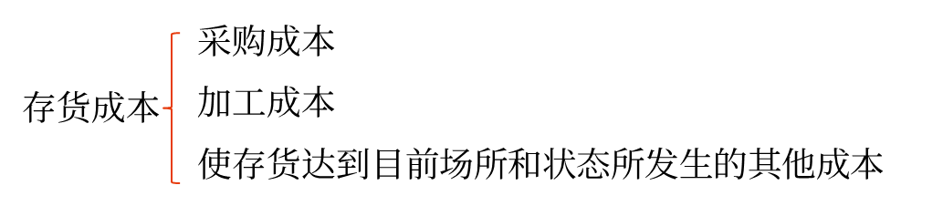

** 注**

不同方式取得的存货，成本的构成可能不一样。

（一）外购存货的成本

外购存货的成本即存货的采购成本，指企业物资从采购到入库前所发生的相关支出，包括购买价款、相关税费、运输费、装卸费、保险费以及其他可归属于存货采购成本的费用。

** 提示**

企业通过外购方式取得确认为存货的数据资源，其采购成本包括购买价款、相关税费、保险费，以及**数据权属鉴证、质量评估、登记结算、安全管理等**所发生的其他可归属于存货采购成本的费用。

|  |  |
| --- | --- |
| **（1）购买价款** | 指企业购入材料或商品的发票账单上列明的价款（价款中不包括增值税税款） |
| **（2）相关税费** | 是指企业购买、自制或委托加工存货发生的消费税、资源税、关税和不能从销项税额中抵扣的增值税进项税额等。  ①小规模纳税人购入货物支付的增值税税额，应计入购入存货成本；  ②进口存货支付的关税；  ③委托加工应税消费品收回后以不高于受托方的计税价格**直接用于销售**的，委托方应将受托方代收代缴的消费税计入委托加工物资的成本（参考第八章《负债》） |
| **（3）运杂费** | 运输费、装卸费、保险费等费用（不含增值税税款） |
| **（4）**  **其他相关费用** | 其他可直接归属于存货采购成本的费用是指在存货**采购过程中**发生的：  ①仓储费、包装费；  ②运输途中的**合理**损耗；  ③入库前的挑选整理费用等 |
| **注：（3）运杂费和（4）其他相关费用，统称为“进货费用”** | |

甲公司系增值税一般纳税人。2×24年3月1日外购20 000千克原材料，取得的增值税专用发票上注明的价款为1 000万元、增值税税额为130万元，采购过程中发生合理损耗100千克。不考虑其他因素，甲公司该批原材料的入账价值为（　　）。

**例题·单选题**

A.1 124.35万元

B.1 000万元

C.995万元

D.1 130万元

【答案】B

【解析】存货的采购成本包括运输途中的合理损耗，所以该批原材料的入账价值为1 000万元。

** 提示**

该批原材料的入库总成本不变，为1 000万元，但单位成本上升。原单位成本为500元/千克（1 000万元÷20 000千克），现单位成本为502.51元/千克（1 000万元÷19 900千克）。

** 提示1**

存货采购过程中发生毁损、短缺的会计处理

对于采购过程中发生的物资毁损、短缺等，除合理的损耗应当作为存货的其他可归属于存货采购成本的费用计入采购成本外，应区别不同情况进行会计处理：

（1）**从供货单位、外部运输机构等收回的物资短缺或其他赔款**，应**冲减所购物资的采购成本**。

（2）因**遭受意外灾害发生的损失**和**尚待查明原因的途中损耗**，暂作为待处理财产损溢进行核算，查明原因按照管理权限报经批准后**计入管理费用或营业外支出**。

** 提示2**

商品流通企业进货费用的会计处理

商品流通企业在采购商品过程中发生的运输费、装卸费、保险费以及其他可归属于存货采购成本的费用等**进货费用**，可以分以下三种方法进行会计处理：

（1）直接计入所购商品成本。

（2）实务中，也可以先进行归集，期末根据所购商品的存销情况进行分摊。对于已售商品的进货费用，计入当期损益（主营业务成本）；对于未售商品的进货费用，计入期末存货成本（库存商品）。

** 板书**

（假定进货费用与商品数量相关）

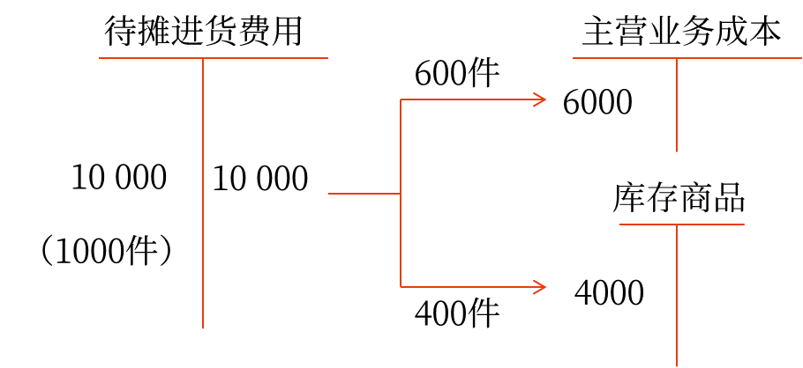

（3）企业采购商品的进货费用金额较小的，可以在发生时直接计入当期损益（**销售费用**）。

（二）加工取得存货的成本

企业通过进一步加工取得的存货主要包括产成品、在产品、半成品、委托加工物资等，其成本由采购成本、加工成本构成。某些存货还包括使存货达到目前场所和状态所发生的其他成本，如**可直接认定的产品设计费用**等。

其中，存货加工成本由直接人工和制造费用构成：

（1）直接人工，是指企业在生产产品过程中，直接从事产品生产的工人的职工薪酬。

（2）制造费用，是指企业为生产产品和提供劳务而发生的各项**间接费用**。制造费用是一项间接生产成本，包括企业生产部门（如生产车间）管理人员的职工薪酬、折旧费、办公费、水电费、机物料消耗、劳动保护费、车间固定资产发生的**不符合固定资产资本化后续支出条件的日常修理费用**、**季节性和修理期间的停工损失**等。

** 板书**

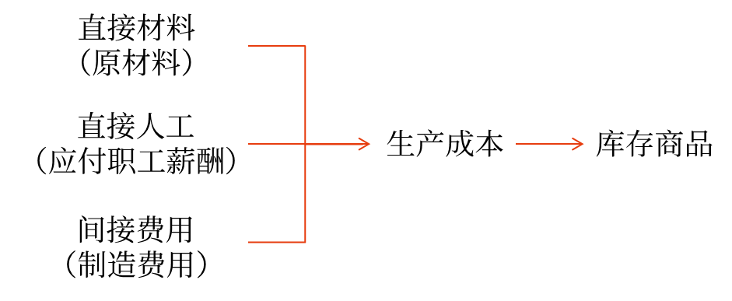

** 提示**

企业通过数据加工取得确认为存货的数据资源，其成本包括采购成本，**数据采集、脱敏、清洗、标注、整合、分析、可视化等加工成本**和使存货达到目前场所和状态所发生的其他支出。

（三）其他方式取得存货的成本

1. 投资者投入存货的成本

投资者投入存货的成本应当按照投资**合同或协议约定的价值**确定，但合同或协议约定价值不公允的除外。在投资合同或协议约定价值不公允的情况下，按照该项存货的**公允价值**作为其入账价值。

** 板书**

（以股份有限公司为例）

借：原材料/库存商品（**合同或协议约定的价值/公允价值**）

　　应交税费——应交增值税（进项税额）

　贷：股本

　　　资本公积——股本溢价

2. 通过非货币性资产交换、债务重组、企业合并等方式取得的存货的成本（略）

3. 盘盈存货的成本

盘盈的存货应按其**重置成本**作为入账价值，并通过“待处理财产损溢”科目进行会计处理，按管理权限报经批准后冲减当期**管理费用**。

** 板书**

（1）存货盘盈时

借：原材料/库存商品（**重置成本**）

　贷：待处理财产损溢

（2）按管理权限报经批准后

借：待处理财产损溢

　贷：管理费用

（四）通过提供劳务取得的存货

通过提供劳务取得的存货，其成本按从事劳务提供人员的**直接人工**和**其他直接费用**以及**可归属于该存货的间接费用**确定。

（五）不计入存货成本的相关费用

在确定存货成本过程中，下列费用不应当计入存货成本，而应当在其发生时计入当期损益：

1.**非正常消耗**的直接材料、直接人工及制造费用应计入当期损益（营业外支出），不得计入存货成本。例如，**企业超定额的废品损失**以及**由自然灾害而发生的**直接材料、直接人工及制造费用，由于这些费用的发生无助于使该存货达到目前场所和状态，不应计入存货成本，而应计入当期损益。

** 提示**

定额内的废品损失应计入存货成本。

2.企业在采购**入库后**发生的储存费用，应计入**当期损益**。但是，在生产过程中**为达到下一个生产阶段所必需的仓储费用**则应计入**存货成本**。

** 举例**

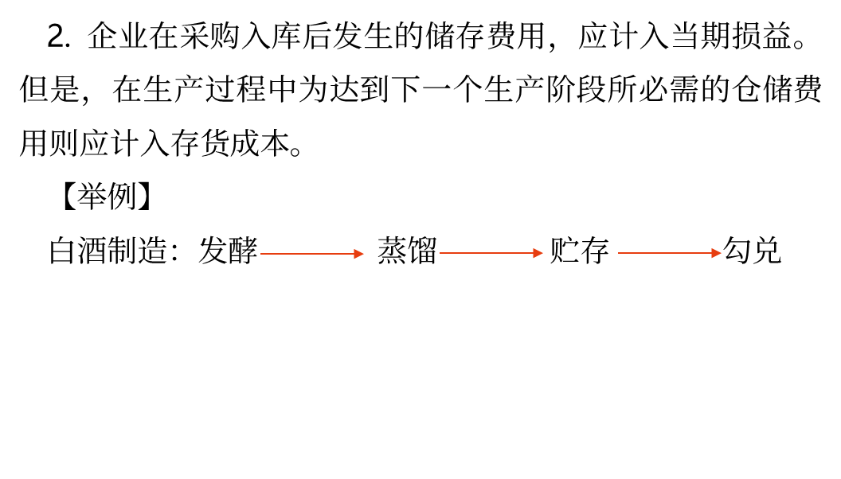

** 归纳**

| **采购阶段** | **入库后领用前阶段** | **生产阶段** |
| --- | --- | --- |
| 计入存货的采购成本 | 计入当期损益  （管理费用） | 计入存货成本  （生产成本/制造费用） |

3. **不能归属于使存货达到目前场所和状态的其他支出**，不符合存货的定义和确认条件，应在发生时计入当期损益，不得计入存货成本。

** 提示**

存货成本包括采购成本、加工成本和**使存货达到目前场所和状态所发生的其他成本**三个组成部分。

4. 企业采购用于**广告营销活动**的特定商品，向客户预付货款未取得商品时，应作为预付账款进行会计处理，待取得相关商品时计入当期损益（**销售费用**）。企业取得广告营销性质的服务比照该原则进行处理。

** 板书**

借：预付账款

　贷：银行存款

借：销售费用

　贷：预付账款

甲公司采购的原材料加工成产成品后对外销售。2×20年甲公司发生的有关交易或事项如下：

**例题·2022年单选题**

（1）采购原材料支付购买价款100万元，入库前发生运输费用2万元。

（2）加工成本20万元，其中非正常消耗物料1万元。

（3）产成品运至客户处，发生运输费用3万元。截至2×20年12月31日，产成品的控制权尚未转移给客户。

不考虑其他因素，2×20年12月31日，甲公司资产负债表中存货列示的金额是（　　）。

A.124万元

B.120万元

C.121万元

D.122万元

【答案】A

【解析】2×20年12月31日，甲公司资产负债表中存货列示的金额=100+2+（20-1）**+3**=124（万元），选项A正确。

** 提示**

①对于**为履行客户合同而发生**的运输费用，属于收入准则规范下的合同履约成本。若运输活动发生在商品的控制权转移**之前**，其通常不构成单项履约义务，企业应将相关支出作为与商品销售相关的成本计入**合同履约成本**，最终计入**营业成本**。

②“合同履约成本”科目的明细科目中初始确认时摊销期限不超过一年或一个正常营业周期的期末余额，在资产负债表“存货”项目中填列。

**第二节　发出存货的计量**

一、发出存货成本的计量方法

二、存货成本的结转

**一、发出存货成本的计量方法**

企业在确定发出存货的成本时，可以采用先进先出法、移动加权平均法、月末一次加权平均法和个别计价法等方法。现行会计准则不允许采用后进先出法确定发出存货的成本。

** 提示**

对于**性质和用途相似**的存货，应当采用**相同的成本计算方法**确定发出存货的成本。

（一）先进先出法

先进先出法是以先购入的存货应先发出（销售或耗用）这样一种存货实物流转假设为前提，对发出存货进行计价。采用这种方法，先购入的存货成本在后购入存货成本之前转出，据此确定发出存货和期末存货的成本。

甲公司2×24年3月1日结存B材料30 000件，每件实际成本为10元；3月5日和3月20日分别购入该材料90 000件和60 000件，每件实际成本分别为11元和12元；3月10日和3月25日分别发出该材料105 000件和60 000件。

**例题**

要求：采用先进先出法计算甲公司2×24年3月份发出B材料的成本和B材料2×24年3月31日的结存成本。

** 板书**

|  |  |
| --- | --- |
| 原材料——B材料 | |
| （3/1）30 000×10  （3/5）90 000×11 | （3/10）105 000 |
| 15 000  （3/20）60 000×12 | （3/25）60 000 |
| 15 000 |  |

甲公司2×24年3月份发出B材料的成本=[30 000×10+（105 000-30 000）×11]+[15 000×11+（60 000-15 000）×12]=1 830 000（元）；

B材料2×24年3月31日的结存成本=（30 000+90 000-105 000+60 000-60 000）×12=180 000（元）。

（二）移动加权平均法

移动加权平均法，是指以**每次进货**的成本加上**原有库存**存货的成本，除以每次进货数量与原有库存存货的数量之和，据以计算加权平均单位成本，作为在下次进货前计算各次发出存货成本的依据。计算公式如下：

（1）存货单位成本=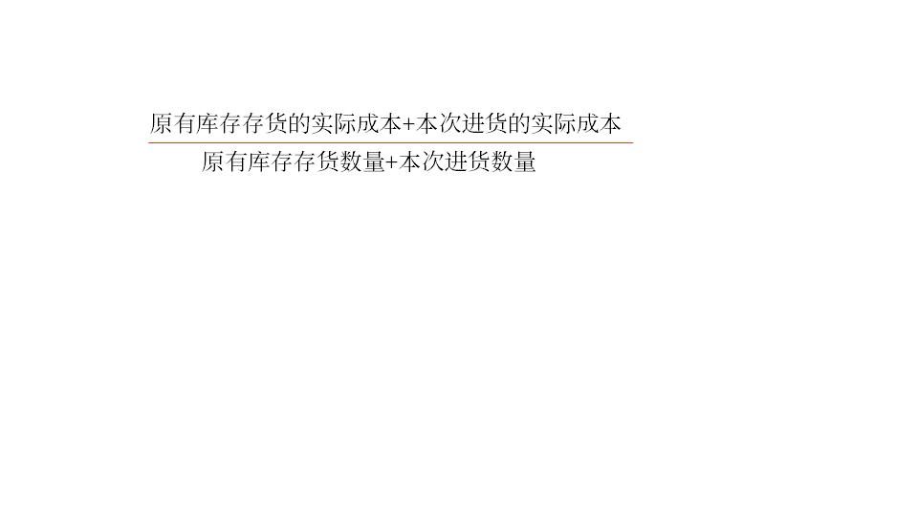

（2）本次发出存货成本=本次发出存货数量×本次发货前的存货单位成本

（3）本月月末库存存货成本=月末库存存货数量×本月月末存货单位成本

甲公司2×24年3月1日结存B材料30 000件，每件实际成本为10元；3月5日和3月20日分别购入该材料90 000件和60 000件，每件实际成本分别为11元和12元；3月10日和3月25日分别发出该材料105 000件和60 000件。

**例题**

要求：采用移动加权平均法计算甲公司2×24年3月份发出B材料的成本和B材料2×24年3月31日的结存成本。

** 板书**

|  |  |
| --- | --- |
| 原材料——B材料 | |
| （3/1）30 000×10  （3/5）90 000×11 | （3/10）105 000 |
| 15 000  （3/20）60 000×12 | （3/25）60 000 |
| 15 000 |  |

【答案】第一批收货后的平均单位成本=（30 000×10+90 000×11）/（30 000+90 000）=10.75（元/件）；

第一批发货的存货成本=105 000×10.75=1 128 750（元）；

当时结存的存货成本=（30 000+90 000-105 000）×10.75=161 250（元）。

第二批收货后的平均单位成本=（161 250+60 000×12）/（15 000+60 000）=11.75（元/件）；

第二批发货的存货成本=60 000×11.75=705 000（元）；

当时结存的存货成本=15 000×11.75=176 250（元）。

即：甲公司2×24年3月份发出B材料的成本=1 128 750+705 000=1 833 750（元）；

B材料2×24年3月31日的结存成本=15 000×11.75=176 250（元）；

或：=期初存货成本300 000+本期购货成本（990 000+ 720 000）-本期发出存货成本1 833 750=176 250（元）。

（三）月末一次加权平均法

月末一次加权平均法，是指以当月全部进货数量加上月初存货数量作为权数，去除当月全部进货成本加上月初存货成本，计算出存货的加权平均单位成本，以此为基础计算当月发出存货成本和期末存货成本。计算公式如下：

（1）存货单位成本=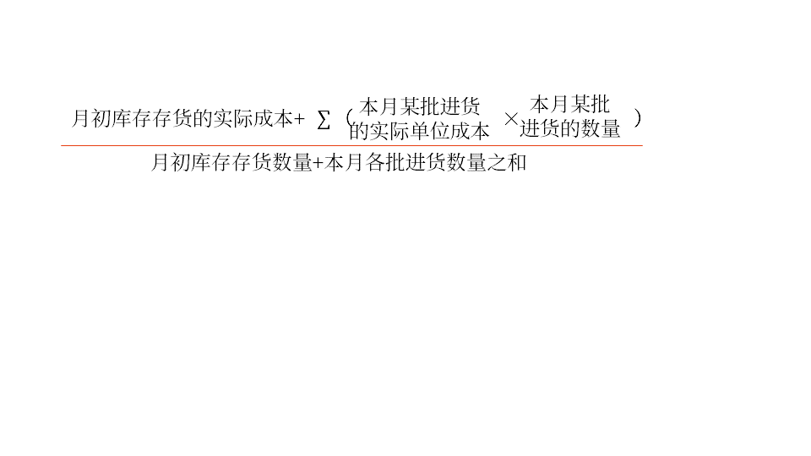

（2）本月发出存货成本=本月发出存货的数量×存货单位成本

（3）本月月末库存存货成本=月末库存存货的数量×存货单位成本

甲公司2×24年3月1日结存B材料50 000件，每件实际成本为10元；3月5日和3月20日分别购入该材料90 000件和60 000件，每件实际成本分别为11元和12元；3月10日和3月25日分别发出该材料105 000件和60 000件。

**例题**

要求：采用月末一次加权平均法计算甲公司2×24年3月份发出B材料的成本和2×24年3月31日B材料的结存成本。

【答案】

B材料平均单位成本=（50 000×10+90 000×11+60 000×12）÷（50 000+90 000+60 000）=11.05（元/件）。

所以：甲公司2×24年3月份发出B材料的成本=（105 000+60 000）×11.05=1 823 250（元）。

2×24年3月31日B材料的结存成本=（50 000+90 000-105 000+60 000-60 000）×11.05=386 750（元）

或：=期初存货成本50 000×10+本期购货成本（90 000×11+60 000×12）-本期发出存货成本1 823 250=386 750（元）。

（四）个别计价法

个别计价法，亦称个别认定法，其特征是注重所发出存货具体项目的实物流转与成本流转之间的联系，**逐一辨认**各批发出存货和期末存货所属的购进批别或生产批别，分别按其购入或生产时所确定的单位成本计算各批发出存货和期末存货的成本。在这种方法下，是把每一种存货的实际成本作为计算发出存货成本和期末存货成本的基础。

** 提示**

个别计价法的成本计算准确、符合实际情况，但在存货收发频繁情况下，其发出成本分辨的工作量较大。

个别计价法适用于一般不能替代使用的存货、为特定项目专门购入或制造的存货以及提供的劳务，如珠宝、名画等贵重物品。

**二、存货成本的结转**

（一）企业销售存货，应当将已售存货的成本结转为当期损益，计入**营业成本**。（营业成本=主营业务成本+其他业务成本）

（1）库存商品：

借：主营业务成本

　贷：库存商品

（2）原材料：

借：其他业务成本

　贷：原材料

（二）对已售存货计提了存货跌价准备的，还应结转已计提的存货跌价准备，冲减当期**主营业务成本**或**其他业务成本**。企业**按存货类别计提**存货跌价准备的，也应**按比例结转**相应的存货跌价准备。

** 板书**

借：存货跌价准备

　贷：主营业务成本/其他业务成本

甲公司为增值税一般纳税人。甲公司某商品2×24年3月31日账面余额为1 200万元，已计提存货跌价准备100万元。2×24年4月10日，甲公司将上述商品对外出售，售价为1 000万元，增值税税额为130万元，收到款项已存入银行。则甲公司2×24年4月10日出售该商品的会计处理如下：

**例题**

①借：银行存款　　　　　　　　　1 130

　　贷：主营业务收入　　　　　　　1 000

　　　　应交税费——应交增值税（销项税额）

　　　　　　　　　　　　　　　　　　130

②借：主营业务成本　　　　　　　1 200

　　贷：库存商品　　　　　　　　　1 200

③借：存货跌价准备　　　　　　　　100

　　贷：**主营业务成本**100

（三）企业的周转材料符合存货的定义和确认条件的，按照使用次数分次计入成本费用（分次摊销法）。金额较小的，可在领用时一次计入成本费用（一次转销法），以简化核算。

**第三节　期末存货的计量**

一、存货期末计量及存货跌价准备计提原则

二、存货的可变现净值

三、存货期末计量和存货跌价准备的计提

**一、存货期末计量及存货跌价准备计提原则**

资产负债表日，存货应当按照成本与可变现净值孰低计量。当存货成本低于其可变现净值时，存货按成本计量；当存货成本高于其可变现净值时，存货按可变现净值计量，同时按照成本高于可变现净值的差额计提存货跌价准备，计入当期损益。

** 板书**

借：资产减值损失

　贷：存货跌价准备

**二、存货的可变现净值**

（一）可变现净值的含义

可变现净值，是指在日常活动中，存货的估计售价减去至完工时估计将要发生的成本、估计的销售费用以及相关税费后的金额。

** 板书**

可变现净值=估计售价-至完工时估计将要发生的成本-估计销售税费

|  |  |
| --- | --- |
| **1.直接用于出售** | 若为直接用于出售的存货，如产成品、商品、用于出售的原材料等，则：  可变现净值=估计售价-估计的销售税费 |
| **2.需要加工** | 若为需要加工的存货，如**用于生产的材料**、在产品、自制半成品等，则：  可变现净值=该存货生产的**产成品**的估计售价-至完工时估计将要发生的成本-该存货生产的**产成品**的估计销售税费 |

** 提示**

这里的销售费用不仅包括**销售存货过程中发生的增量成本**，还应包括企业将在销售存货过程中必须发生的、除增量成本以外的其他成本，如**销售门店发生的水电、摊销等费用**。

（二）确定存货的可变现净值时应考虑的因素

1.确定存货的可变现净值应当**以取得确凿证据为基础**。

（1）存货**成本**的确凿证据。

存货的成本应当以取得外来原始凭证、生产成本账簿记录等作为确凿证据。

（2）存货**可变现净值**的确凿证据。

存货可变现净值的确凿证据，如存货的市场销售价格、销货方提供的有关资料和生产成本资料等。

2.确定存货的可变现净值应当考虑**持有存货的目的**。

企业持有存货的目的，通常可以分为：

（1）持有以备出售的存货；

（2）将在生产过程或提供劳务过程中耗用的存货。

3.确定存货的可变现净值应当考虑资产负债表日后事项等的影响。

资产负债表日至财务报告批准报出日之间**存货售价发生波动**的，如有确凿证据表明**其对资产负债表日存货已经存在的情况提供了新的或进一步的证据**，则在确定存货可变现净值时应当予以考虑，否则不应予以考虑。

例如，对于**存在活跃市场的大宗商品**，资产负债表日至财务报告批准报出日之间的市场价格波动属于资产负债表日后**非调整事项**，不应予以考虑。

** 板书**

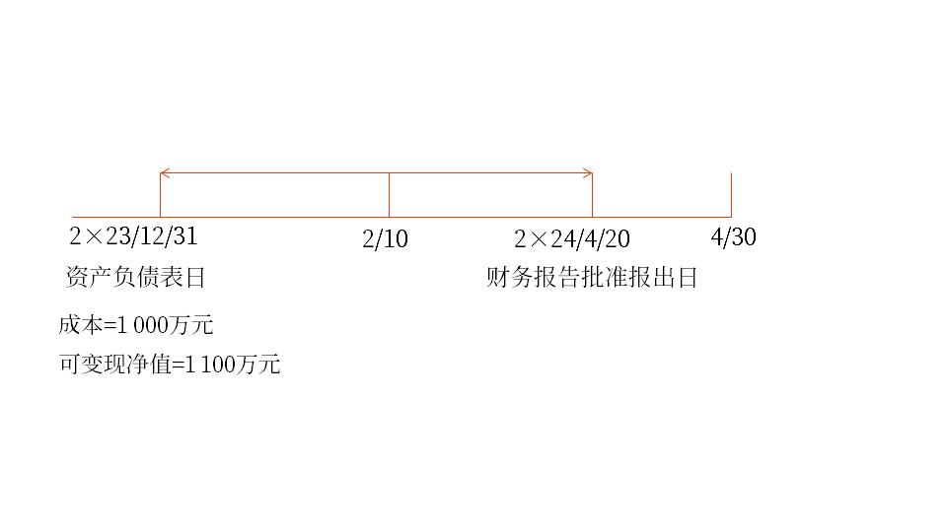

**三、存货期末计量和存货跌价准备的计提**

** 板书**

可变现净值=估计售价-至完工时估计将要发生的成本-估计销售税费

（一）存货估计售价的确定

1.持有的存货有**销售合同**约定

为执行销售合同或者劳务合同而持有的存货，通常应当以该存货的**合同价格**作为其可变现净值的计算基础。

（1）销售合同订购的数量**等于**企业持有的存货数量

如果企业与购买方签订了销售合同，并且销售合同订购的数量等于企业持有的存货数量，在确定与该项销售合同直接相关存货的可变现净值时，应以销售**合同价格**作为其可变现净值的计算基础。

①如果企业就其存货（如产成品或商品）签订了销售合同，则该批存货的可变现净值应以合同价格作为计算基础。

2×23年12月1日，甲公司与乙公司签订了一份不可撤销的销售合同。双方约定，2×24年5月25日，甲公司应按每台62万元的价格向乙公司提供W1型机器100台。2×23年12月31日，甲公司W1型机器的成本总额为5 600万元，数量为100台，单位成本为每台56万元。2×23年12月31日，W1型机器的市场销售价格为每台60万元。假定向乙公司销售该批W1型机器预计的销售税费为销售价格的10%。W1型机器在2×23年以前期间未计提存货跌价准备。以上价格均不含增值税额。

**例题**

** 分析**

①估计售价的确定

根据甲公司与乙公司签订的销售合同规定，该批W1型机器的销售价格已由销售合同约定，并且其库存数量等于销售合同约定的数量，因此，在这种情况下，计算W1型机器的可变现净值应以销售合同约定的价格6 200万元（62×100）作为计算基础。

②可变现净值的计算

2×23年12月31日甲公司W1型机器的可变现净值=62×100-62×100×10%=5 580（万元），低于其成本5 600万元，发生减值20万元（5 600-5 580）。

借：资产减值损失　　　　　　　　　 20

　贷：存货跌价准备　　　　 　　　　　20

②如果企业销售合同所规定的标的物还没有生产出来，但持有专门用于该标的物生产的材料，则该材料的可变现净值也应以**其生产的产成品的合同价格**作为计算基础。

2×23年12月26日，甲公司与乙公司签订了一份销售合同。双方约定，2×24年5月20日，甲公司应按每台31万元的价格向乙公司提供B产品10台。2×23年12月31日，甲公司还没有生产该批B产品，但持有库存原材料（D材料）专门用于生产该批B产品10台，其**账面价值（成本）**为144万元，市场销售价格112万元。假定甲公司将该批原材料（D材料）加工成B产品，尚需发生加工成本总额为150万元，向乙公司销售该批B产品预计的销售税费为销售价格的10%。以上价格均为不含增值税额。

**例题**

原材料（D材料）在2×23年以前期间未发生减值。**甲公司预计该批原材料生产的B产品可变现净值将低于其成本。**

** 分析**

①估计售价的确定

根据甲公司与乙公司签订的销售合同规定，B产品的销售价格已由销售合同约定，甲公司还未生产，但持有库存D材料专门用于生产该批B产品，且可生产的B产品的数量不大于销售合同订购的数量，因此，在这种情况下，计算该批D材料的可变现净值时，应以销售合同约定的B产品的销售价格310万元（31×10）作为计算基础。

②D材料可变现净值的计算

甲公司预计该批原材料生产的B产品可变现净值将低于其成本，该原材料（D材料）应按**可变现净值**计量。

2×23年12月31日甲公司专门用于生产B产品的库存D材料的可变现净值=31×10-150-310×10%=129（万元），该批D材料的可变现净值129万元低于其成本144万元，发生减值15万元（144-129）。

借：资产减值损失　　　　　　　　　 15

　贷：存货跌价准备——D材料 　　　　 15

** 参考**

资产的“账面余额”与“账面价值”两个概念的比较

资产的账面余额：是指某资产账户的账面实际余额。

资产的账面价值：是指该资产的账面余额减去与其相关的备抵科目（如累计折旧、累计摊销或减值准备等）后的金额。

** 板书**

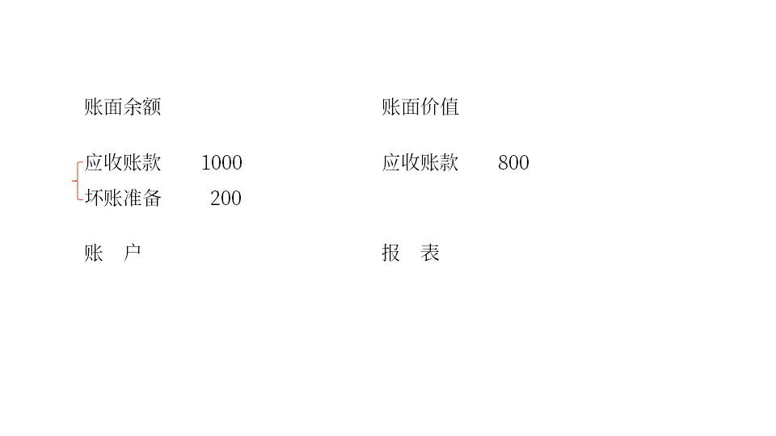

** 归纳**

|  |
| --- |
| ①存货的账面价值=存货的账面余额-存货跌价准备余额 |
| ②应收账款的账面价值=应收账款的账面余额-坏账准备余额 |
| ③固定资产的账面价值=固定资产原值-累计折旧余额-固定资产减值准备余额 |
| ④无形资产的账面价值=无形资产原价-累计摊销余额-无形资产减值准备余额 |

（2）企业持有存货的数量**大于**销售合同订购的数量

如果企业持有存货的数量**大于**销售合同订购的数量，超出部分的存货可变现净值，应以产成品或商品的一般销售价格（即市场销售价格）作为计算基础。即：销售合同约定数量的存货，应以销售合同所规定的价格作为可变现净值的计算基础；超出部分的存货的可变现净值应以一般销售价格作为计算基础。

** 提示**

资产负债表日同一项存货中一部分有合同价格约定、其他部分不存在合同价格的，应当分别确定其可变现净值，并与其相对应的成本进行比较，分别确定存货跌价准备的计提或转回的金额，由此计提的存货跌价准备**不得相互抵销**。

2×23年11月3日，甲公司与乙公司签订了一份销售合同。双方约定，2×24年5月20日，甲公司应按每台31万元的价格向乙公司提供W1型机器12台。2×23年12月31日，甲公司W1型机器的账面价值（成本）总额为392万元，数量为14台，单位成本为28万元/台。2×23年12月31日，W1型机器的市场销售价格为每台30万元。假定甲公司销售W1型机器预计的销售税费为销售价格的8%。W1型机器在2×23年以前期间未计提存货跌价准备。以上价格均不含增值税额。

**例题**

** 分析**

（1）估计售价的确定

根据甲公司与乙公司签订的销售合同规定，销售合同约定数量的W1型机器的销售价格已由销售合同约定，但是其库存数量大于销售合同约定的数量，因此，在这种情况下，对于销售合同约定数量（12台）的W1型机器的可变现净值应以销售合同约定的价格372万元（31×12）作为计算基础，即估计售价为372万元；而对于超出部分（2台）的W1型机器的可变现净值应以一般销售价格60万元（30×2）作为计算基础。

（2）可变现净值的计算

2×23年12月31日甲公司W1型机器可变现净值的计算如下：

①合同部分

合同约定部分12台W1型机器的可变现净值=31×12-31×12×8%=342.24（万元）。该批W1型机器的可变现净值342.24万元高于其成本336万元（28×12），未发生减值。

②超出部分

超出合同约定部分2台W1型机器的可变现净值=30×2-30×2×8%=55.2（万元）。该批W1型机器的可变现净值55.2万元低于其成本56万元（28×2），发生减值，应计提存货跌价准备0.8万元（56-55.2）。

借：资产减值损失　　　　　　　　　0.8

　贷：存货跌价准备　　　　　　　　　0.8

（3）企业持有存货的数量**小于**销售合同订购数量

如果企业持有存货的数量**小于**销售合同订购数量，实际持有与该销售合同相关的存货应以销售合同所规定的价格作为可变现净值的计算基础。如果该合同为亏损合同，还应同时按照或有事项准则的规定确认预计负债。

2×23年9月3日，甲公司与乙公司签订了一份销售合同。双方约定，2×24年5月20日，甲公司应按每台31万元的价格向乙公司提供W1型机器12台。2×23年12月31日，甲公司W1型机器的账面价值（成本）总额为280万元，数量为10台，单位成本为28万元/台。2×23年12月31日，W1型机器的市场销售价格为30万元/台。假定甲公司销售W1型机器预计的销售税费为销售价格的10%。W1型机器在2×23年以前未发生减值。以上价格均不含增值税额。不考虑其他因素。

**例题**

** 分析**

（1）估计售价的确定

根据甲公司与乙公司签订的销售合同规定，该批W1型机器的销售价格已由销售合同约定，并且其库存数量小于销售合同约定的数量，因此，在这种情况下，计算W1型机器的可变现净值应以销售合同约定的单位价格31万元作为计算基础。

（2）可变现净值的计算

2×23年12月31日甲公司W1型机器的可变现净值=31×10-310×10%=279（万元）。该批W1型机器的可变现净值279万元低于其成本280万元（28×10），发生减值1万元（280-279）。

借：资产减值损失　　　　　　　　　　1

　贷：存货跌价准备　　　　　　　　　　1

2.持有的存货**没有**销售合同约定（**包括为生产而持有的材料**）

没有销售合同约定的存货（不包括用于出售的材料），其可变现净值应以产成品或商品**一般销售价格**（即**市场销售价格**）作为计算基础。

2×23年12月31日，甲公司W3型机器的账面价值（成本）总额为240万元，数量为8台，单位成本为30万元。2×23年12月31日，W3型机器的市场销售价格为32万元/台。甲公司没有与其他公司签订有关W3型机器的销售合同。假定甲公司销售W3型机器预计的销售税费为销售价格的10%。W3型机器在2×23年以前期间未发生减值。以上价格均为不含增值税额。

**例题**

** 分析**

（1）估计售价的确定

由于甲公司没有与其他公司就W3型机器签订销售合同，因此，计算W3型机器的可变现净值应以一般销售价格256万元（32×8）作为计算基础。

（2）可变现净值的计算

2×23年12月31日甲公司W3型机器的可变现净值=32×8-32×8×10%=230.4（万元）。该批W3型机器的可变现净值230.4万元低于其成本240万元（30×8），发生减值，应计提存货跌价准备9.6万元（240-230.4）。

借：资产减值损失　　　　　　　　　9.6

　贷：存货跌价准备　　　　　　　　　9.6

3.用于出售的材料等

用于出售的材料等，通常以**市场价格**作为其可变现净值的计算基础。这里的市场价格是指材料等的市场销售价格。

如果用于出售的材料存在销售合同约定，应按**合同价格**作为其可变现净值的计算基础。

** 归纳**

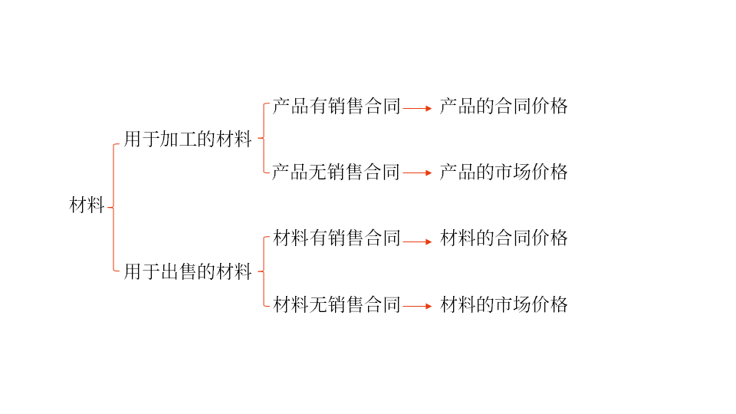

（二）材料存货的期末计量（为生产而持有的材料）

材料存货的期末价值应当以**所生产的产成品的可变现净值与成本的比较**为基础加以确定。

1.对于为生产而持有的材料等，如果用其生产的产成品的可变现净值预计高于成本，则该材料存货的期末价值应按照**成本**计量。

甲公司为房地产开发企业，2×23年1月通过出让方式取得一宗土地，支付土地出让金210 000万元。根据土地出让合同的约定，该宗土地拟用于建造住宅，使用期限为70年，自2×23年1月1日开始起算。2×23年末，上述土地尚未开始开发，按照周边土地最新出让价格估计，其市场价格为195 000万元，如将其开发成住宅并出售，预计售价总额为650 000万元，预计开发成本为330 000万元，预计销售费用及相关税费为98 000万元。不考虑增值税及其他因素，上述土地在甲公司2×23年12月31日资产负债表中列示的金额是（　　）。

**例题·单选题**

A.195 000万元

B.207 000万元

C.222 000万元

D.210 000万元

【答案】D

【解析】甲公司取得的土地使用权属于存货，预计将其开发成住宅产品的可变现净值=650 000-98 000=552 000（万元），预计该住宅产品的成本=210 000+330 000=540 000（万元），表明将该土地使用权开发的住宅产品的可变现净值预计高于成本，则该土地使用权的期末价值应按照成本计量，即210 000万元。选项D正确。

2.如果材料价格的下降表明**产成品的可变现净值低于成本**，则该材料应当按**可变现净值**计量，按其差额计提存货跌价准备。

2×23年12月20日，甲公司与乙公司签订了一份不可撤销的销售合同。双方约定，2×24年5月31日，甲公司应按20万元/台的价格向乙公司提供10台B产品。至2×23年12月31日，甲公司尚未生产该批B产品，但持有专门用于生产该批10台B产品的C原材料。库存C原材料的账面价值（成本）总额为90万元，市场销售价格总额为70万元。假定甲公司将该批C原材料加工成B产品，尚需发生的加工成本总额为100万元，向乙公司销售该批B产品预计的销售税费为销售价格总额的10%。C原材料在2×23年以前未发生减值。以上价格均不含增值税额。

**例题**

** 分析**

（1）计算该批C原材料所生产的B产品的成本和可变现净值。

①B产品的成本=90+100=190（万元）

** 板书**

产品的成本=料+（工+费）

②B产品的可变现净值=20×10-20×10×10%=180（万元）

③该批C原材料所生产的B产品的可变现净值180万元预计低于其成本190万元，故该批C原材料应按可变现净值计量。

（2）计算该原材料的可变现净值，并确定其期末账面价值。

该批原材料的可变现净值=20×10**-100**-20×10×10%=80（万元），低于其成本90万元，因此原材料的期末价值应为其可变现净值80万元，即原材料应按80万元列示在2×23年12月31日的资产负债表的存货项目之中。

借：资产减值损失　　　　　　　　　10

　贷：存货跌价准备——C原材料　　　 10

甲公司主要从事X产品的生产和销售，生产X产品使用的主要材料Y材料全部从外部购入。20×7年12月31日，在甲公司财务报表中库存Y材料的成本为5 600万元。若将全部库存Y材料加工成X产品，甲公司估计还需发生成本1800万元，预计加工而成的X产品售价总额为7 000万元，预计的销售费用及相关税费总额为300万元。若将库存Y材料全部予以出售，其市场价格为5 000万元。假定甲公司持有Y材料的目的系用于X产品的生产。不考虑其他因素，甲公司在对Y材料进行期末计算时确定的可变现净值是（　　）。

**例题·2018年单选题**

A.5 000万元

B.4 900万元

C.7 000万元

D.5 600万元

【答案】B

【解析】（1）计算Y材料所生产的X产品的成本和可变现净值。预计Y材料所生产的X产品的可变现净值=7 000-300=6 700（万元），预计X产品的成本=5 600+1 800=7 400（万元），表明X产品的可变现净值低于成本，则Y材料应当按可变现净值计量。

（2）计算Y材料的可变现净值，并确定其期末账面价值。Y材料的可变现净值=7 000-1 800-300=4 900（万元），选项B正确。

** 归纳**

存货在计算可变现净值时估计售价的确定

| **不同类型的存货** | | | **估计售价的确定** |
| --- | --- | --- | --- |
| 有销售  合同 | 合同数量≥持有数量 | | 产品的合同价格 |
| 合同数量＜持有数量 | 合同部分 | 产品的合同价格 |
| 超出部分 | 产品的市场销售价格 |
| 无销售  合同 | 产品 | | 产品的市场销售价格 |
| 用于出售的材料 | | 材料的市场销售价格 |
| 用于加工的材料 | | 产品的市场销售价格 |

（三）存货跌价准备的计提

1.计提存货跌价准备的方法

（1）企业**通常**应当按照**单个存货项目**计提存货跌价准备。

（2）对于数量繁多、单价较低的存货，可以按照**存货类别**计提存货跌价准备。

（3）与在同一地区生产和销售的产品系列相关、具有相同或类似最终用途或目的，且难以与其他项目分开计量的存货，可以**合并计提**存货跌价准备。

2.存货存在下列情形之一的，通常表明存货的**可变现净值低于成本**：

①该存货的市场价格持续下跌，并且在可预见的未来无回升的希望。

②企业使用该项原材料生产的产品的成本大于产品的销售价格。

③企业因产品更新换代，原有库存原材料已不适应新产品的需要，而该原材料的市场价格又低于其账面成本。

④因企业所提供的商品或劳务过时或消费者偏好改变而使市场的需求发生变化，导致市场价格逐渐下跌。

⑤其他足以证明该项存货实质上已经发生减值的情形。

3.存货存在下列情形之一的，通常表明存货的**可变现净值为零**：

①已霉烂变质的存货。

②已过期且无转让价值的存货。

③生产中已不再需要，并且已无使用价值和转让价值的存货。

④其他足以证明已无使用价值和转让价值的存货。

（四）存货跌价准备的转回

1.存货跌价准备转回的条件

存货在符合条件的情况下可以转回计提的存货跌价准备。存货跌价准备转回的条件是**以前减记存货价值的影响因素已经消失**，而**不是在当期**造成存货可变现净值高于成本的**其他影响因素**。

2.存货跌价准备转回金额的限制

当符合存货跌价准备转回的条件时，应在**原已计提的存货跌价准备的金额内**转回。转回的存货跌价准备与计提该准备的存货项目或类别应当存在直接对应关系，但转回的金额以将**存货跌价准备余额冲减至零为限**。

** 板书**

借：存货跌价准备

　贷：资产减值损失

20×7年12月31日，甲公司W7型机器的账面成本为500万元，但由于W7型机器的市场价格下跌，预计可变现净值为400万元，由此计提存货跌价准备100万元。

**教材例3-2**

** 板书**

20×7年12月31日的会计分录为（金额单位以万元表示，下同）：

借：资产减值损失　　　　　　　　 100

　贷：存货跌价准备　　　　　　　　 100

20×8年6月30日，W7型机器的账面成本仍为500万元，但由于W7型机器市场价格有所上升，使得W7型机器的预计可变现净值变为475万元。

20×8年12月31日，W7型机器的账面成本仍为500万元，由于W7型机器的市场价格进一步上升，预计W7型机器的可变现净值为555万元。

** 分析**

本例中，20×8年6月30日，由于W7型机器市场价格上升，W7型机器的可变现净值有所恢复，应计提的存货跌价准备为25万元（500-475），则当期应冲减已计提的存货跌价准备75万元（100-25），且小于已计提的存货跌价准备（100万元），因此，应转回的存货跌价准备为75万元。会计分录为：

借：存货跌价准备　　　　　　　　　75

　贷：资产减值损失　　　　　　　　　75

20×8年12月31日，W7型机器的可变现净值又有所恢复，应冲减存货跌价准备为55万元（500-555），但是对W7型机器已计提的存货跌价准备的余额为25万元，因此，当期应转回的存货跌价准备为25万元而不是55万元（即以将对W7型机器已计提的“存货跌价准备”余额冲减至零为限）。会计分录为：

借：存货跌价准备　　　　　　　　　25

　贷：资产减值损失　　　　　　　　　25

** 板书**

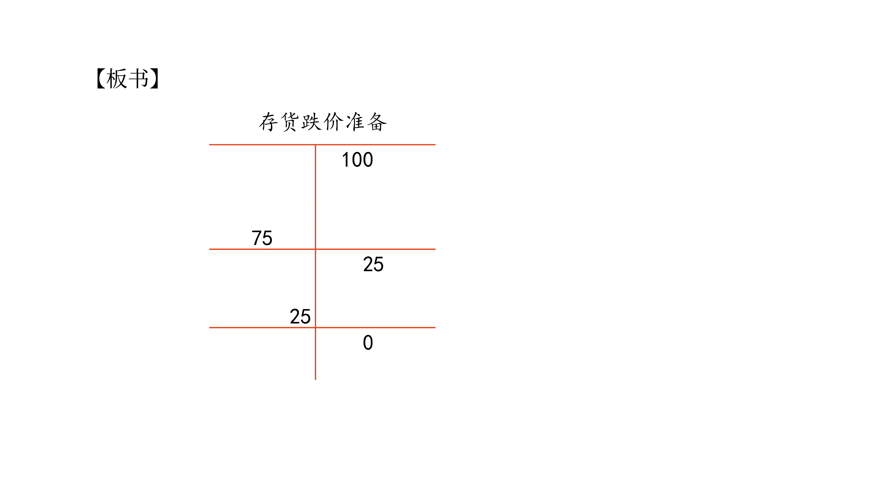

（五）存货跌价准备的结转

企业计提了存货跌价准备，如果其中有部分存货已经销售，则企业在结转销售成本时，应同时结转对其已计提的存货跌价准备。

** 板书**

借：存货跌价准备

　贷：主营业务成本/其他业务成本

** 比较**

存货跌价准备“转回”与“结转”的区别

|  |  |
| --- | --- |
| **存货跌价准备的转回** | 存货仍在企业内部流转，但因存货本期可变现净值有所恢复，应转回之前计提的存货跌价准备。  借：存货跌价准备  　贷：**资产减值损失** |
| **存货跌价准备的结转** | 存货将脱离企业，如被出售等，但因存货前期发生减值计提了的存货跌价准备，本期在存货流转于企业外部时，应将之前计提的存货跌价准备予以转销。  借：存货跌价准备  　贷：**主营业务成本/其他业务成本** |

下列各项关于存货跌价准备相关会计处理的表述中，不正确的有（　　）。

**例题·多选题**

A.生产产品用材料的跌价准备以该材料的市场价格低于成本的金额计量

B.资产负债表日同一项存货中有一部分有合同价格约定、其他部分不存在合同价格的，应当合并确定其可变现净值

C.已计提存货跌价准备的存货在对外销售时，应当将原计提的存货跌价准备转回并计入资产减值损失

D.已过期且无转让价值的存货，通常表明其可变现净值为零

【答案】ABC

【解析】生产产品用材料的存货跌价准备，应当以该材料的可变现净值低于成本的金额计量，选项A错误；

资产负债表日同一项存货中一部分有合同价格约定、其他部分不存在合同价格的，应当分别确定其可变现净值，并与其相对应的成本进行比较，分别确定存货跌价准备的计提或转回的金额，由此计提的存货跌价准备不得相互抵销，选项B错误；

已计提存货跌价准备的存货在对外销售时，应当将原计提的存货跌价准备结转，冲减营业成本，选项C错误。

已过期且无转让价值的存货通常表明存货的可变现净值为零，选项D正确。

**第四节　存货的清查盘点**

一、存货盘盈的会计处理

二、存货盘亏的会计处理

**一、存货盘盈的会计处理**

（一）企业发生存货盘盈时，

借：原材料/库存商品

　贷：待处理财产损溢

（二）在按管理权限报经批准后，

借：待处理财产损溢

　贷：**管理费用**

**二、存货盘亏的会计处理**

企业发生存货盘亏或毁损时，应借记“待处理财产损溢”科目，贷记“原材料”“库存商品”等科目。在按管理权限报经批准后，根据造成存货盘亏或毁损的原因，分别以下情况进行处理：

| **盘亏原因** | **会计处理** |
| --- | --- |
| （一）属于**计量收发差错等原因**造成的存货短缺，应先扣除残料价值、可以收回的保险赔偿和过失人赔偿，将净损失计入**管理费用** | 1.因计量收发差错等原因造成存货短缺时  借：待处理财产损溢  　贷：原材料/库存商品  2.按管理权限报经批准后  借：管理费用（净损失）  　　其他应收款  　　银行存款/原材料（残料价值）  　贷：待处理财产损溢 |
| （二）属于**管理不善的原因**造成存货被盗、丢失、霉烂变质产生的损失，应先扣除残料价值、可以收回的保险赔偿和过失人赔偿，将净损失计入**管理费用** | 1.因管理不善的原因造成存货短缺时  借：待处理财产损溢  　贷：原材料/库存商品  **应交税费—应交增值税（进项税额转出）**  2.按管理权限报经批准后  借：管理费用（净损失）  　　其他应收款  　　银行存款/原材料（残料价值）  　贷：待处理财产损溢  **【提示】**  因**管理不善的原因**造成存货被盗、丢失、霉烂变质产生的损失，属于税法规定的“**非正常损失**”，相关的进项税额不得从销项税额中抵扣。  《增值税暂行条例》规定：非正常损失，是指因**管理不善造成货物被盗、丢失、霉烂变质**，以及因违反法律法规造成货物或者不动产被依法没收、销毁、拆除的情形 |
| （三）属于自然灾害等**非常原因**造成的存货毁损，应先扣除处置收入（如残料价值）、可以收回的保险赔偿和过失人赔偿，将净损失计入**营业外支出** | 1.因自然灾害等非常原因造成存货毁损时  借：待处理财产损溢  　贷：原材料/库存商品  2.按管理权限报经批准后  借：营业外支出（净损失）  　　其他应收款  　　银行存款/原材料（残料价值）  　贷：待处理财产损溢 |

甲公司为增值税一般纳税人。2×21年12月31日，甲公司存货盘点中发现：（1）原材料收发计量差错盘亏5万元，增值税进项税额0.65万元；（2）原材料自然溢余盘盈20万元；（3）因洪水爆发仓库进水导致原材料毁损1 200万元，增值税进项税额156万元，获得保险公司赔偿800万元，出售毁损原材料取得残值收入200万元，增值税销项税额为26万元；（4）盘盈某产品10万元。假定上述存货盘盈盘亏金额均为成本，存货盘点发现问题已经甲公司管理层批准处理。不考虑存货跌价准备及其他因素，下列各项关于存货盘盈盘亏在甲公司2×21年度会计处理的表述中，正确的有（　　）。

**例题·多选题**

A.洪水爆发导致原材料净损失200万元计入当期营业外支出

B.原材料自然溢余盘盈20万元计入当期营业外收入

C.原材料收发计量差错盘亏5万元计入当期管理费用

D.盘盈某产品10万元计入当期营业收入

【答案】AC

【解析】盘盈的存货应通过“待处理财产损溢”科目进行会计处理，按管理权限报经批准后冲减当期管理费用，选项B和D错误；自然灾害等非常原因造成的存货净损失200万元[（1200+26）-（800+200+26）]应计入营业外支出，选项A正确；属于计量收发差错原因造成的存货净损失5万元计入管理费用且相关的进项税额可以从销项税额中抵扣，选项C正确。

** 板书**

因洪水爆发仓库进水导致原材料毁损的会计处理

借：待处理财产损溢　　　　　　 1 200

　贷：原材料　　　　　　　　　　 1 200

按管理权限报经批准后

借：营业外支出（净损失　　　　　 200

　　其他应收款（赔偿款）　　　　 800

　　银行存款（残料价款）

　　　　　　　　　　　 （200+26）226

　贷：待处理财产损溢　　　　　　 1 200

　　　应交税费——应交增值税（销项税额）

　　　　　　　　　　　　　　　　　　26

2×24年3月31日，甲公司盘盈一批产成品，该批产成品现行的生产成本为150万元，重置成本为180万元；盘亏一批账面价值100万元的原材料，属于计量收发差错导致的存货短缺。不考虑相关税费及其他因素，下列各项关于甲公司会计处理的表述中，正确的是（　　）。

**例题·单选题**

A.计提存货跌价准备30万元

B.增加存货50万元

C.冲减管理费用80万元

D.确认营业外支出100万元

【答案】C

【解析】盘盈的存货应按其重置成本作为入账价值，并通过“待处理财产损溢”科目进行会计处理，按管理权限报经批准后，冲减当期管理费用。企业发生的存货盘亏，属于计量收发差错原因造成的，应先扣除残料价值、可以收回的保险赔偿和过失人赔偿，将净损失计入管理费用。因此，应冲减管理费用80万元（180-100）。

** 板书**

（1）产成品盘盈

①发生存货盘盈时，

借：库存商品　　　　　　　　　　 180

　贷：待处理财产损溢　　　　　　　 180

②按管理权限报经批准后，

借：待处理财产损溢　　　　　　　 180

　贷：管理费用　　　　　　　　　　 180

（2）原材料盘亏

①因计量收发差错的原因导致存货短缺时

借：待处理财产损溢　　　　　　　 100

　贷：原材料　　　　　　　　　　　 100

②按管理权限报经批准后

借：管理费用　　　　　　　　　　 100

　贷：待处理财产损溢　　　　　　　 100

**▪ 本章小结**

